**Guía n°9 “Porcentajes”**

**Asignatura:** Matemática  **Curso:** Séptimo básico

**Fecha:** 25 al 29 de mayo 2020 **Docente:** Virginia Ávila Retamal

**Nombre del Alumno:________________________________________________________________________**

**I.- Objetivo de Aprendizaje:**

**OA 04** Mostrar que comprenden el concepto de porcentaje: Representándolo de manera pictórica. Calculando de varias maneras. Aplicándolo a situaciones sencillas.

**II.- Contenido: Porcentajes**

**III.- Objetivo de la clase:** Representar porcentajes

**IV.- Indicaciones generales**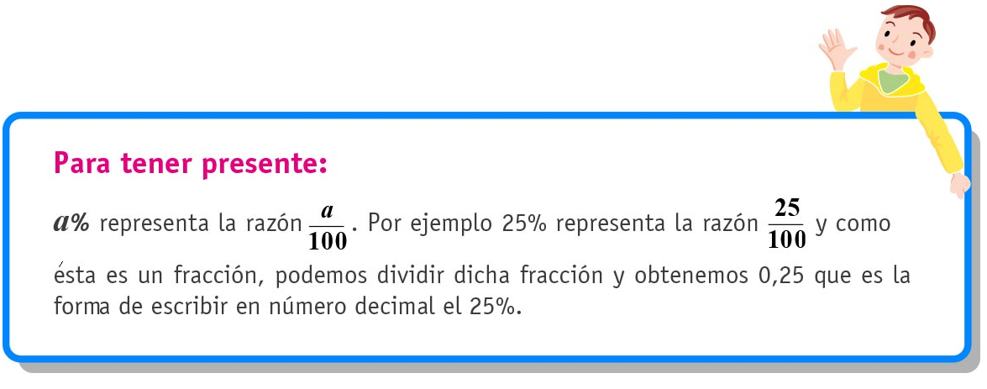

**V.- Actividad a desarrollar**

**Representación de porcentajes**

1. En las siguientes cuadrículas represente los porcentajes indicados, además escríbalos en su representación decimal y como razón.

Ejemplo :

1. 50% Razón Decimal

|  |  |  |  |  |  |  |  |  |  |
| --- | --- | --- | --- | --- | --- | --- | --- | --- | --- |
|  |  |  |  |  |  |  |  |  |  |
|  |  |  |  |  |  |  |  |  |  |
|  |  |  |  |  |  |  |  |  |  |
|  |  |  |  |  |  |  |  |  |  |
|  |  |  |  |  |  |  |  |  |  |
|  |  |  |  |  |  |  |  |  |  |
|  |  |  |  |  |  |  |  |  |  |
|  |  |  |  |  |  |  |  |  |  |
|  |  |  |  |  |  |  |  |  |  |
|  |  |  |  |  |  |  |  |  |  |





1. 75% Razón Decimal

|  |  |  |  |  |  |  |  |  |  |
| --- | --- | --- | --- | --- | --- | --- | --- | --- | --- |
|  |  |  |  |  |  |  |  |  |  |
|  |  |  |  |  |  |  |  |  |  |
|  |  |  |  |  |  |  |  |  |  |
|  |  |  |  |  |  |  |  |  |  |
|  |  |  |  |  |  |  |  |  |  |
|  |  |  |  |  |  |  |  |  |  |
|  |  |  |  |  |  |  |  |  |  |
|  |  |  |  |  |  |  |  |  |  |
|  |  |  |  |  |  |  |  |  |  |
|  |  |  |  |  |  |  |  |  |  |

1. 35% Razón Decimal

|  |  |  |  |  |  |  |  |  |  |
| --- | --- | --- | --- | --- | --- | --- | --- | --- | --- |
|  |  |  |  |  |  |  |  |  |  |
|  |  |  |  |  |  |  |  |  |  |
|  |  |  |  |  |  |  |  |  |  |
|  |  |  |  |  |  |  |  |  |  |
|  |  |  |  |  |  |  |  |  |  |
|  |  |  |  |  |  |  |  |  |  |
|  |  |  |  |  |  |  |  |  |  |
|  |  |  |  |  |  |  |  |  |  |
|  |  |  |  |  |  |  |  |  |  |
|  |  |  |  |  |  |  |  |  |  |

1. 25% Razón Decimal

|  |  |  |  |  |  |  |  |  |  |
| --- | --- | --- | --- | --- | --- | --- | --- | --- | --- |
|  |  |  |  |  |  |  |  |  |  |
|  |  |  |  |  |  |  |  |  |  |
|  |  |  |  |  |  |  |  |  |  |
|  |  |  |  |  |  |  |  |  |  |
|  |  |  |  |  |  |  |  |  |  |
|  |  |  |  |  |  |  |  |  |  |
|  |  |  |  |  |  |  |  |  |  |
|  |  |  |  |  |  |  |  |  |  |
|  |  |  |  |  |  |  |  |  |  |
|  |  |  |  |  |  |  |  |  |  |

**Elaborado por** Paola Ramírez G.

**2.** Observando las representaciones realizadas en los ejercicios anteriores, responda si las siguientes proposiciones son verdaderas o falsas.

a) ______25% de descuento en el precio de una polera es mayor que el 50% de descuento en el precio de la misma polera.

b) ______Aumentar el 50% del valor de un sueldo es menor que aumentar el 75% en el mismo sueldo.

c) _______ Pablo recorrió el 35% de una distancia en la carretera y Juan recorrió más, porque éste recorrió el 55% de esta misma distancia.

**VI.- Retroalimentación:** Se realizará por mail o de manera presencial los días miércoles de 09:00 a 12:30.

**VII.- Fecha de envío:** Miércoles 03 de junio hasta las 14:00 PM.

**VIII.- Cómo y/o donde enviar:** Tienes dos formas de entregar, elige la que más te acomode

* Enviar guía o fotos al siguiente correo: pie.avilar@gmail.com
* Entrega en el colegio el día miércoles 03 de junio.